

Puesta en producción segura

Unidad 1. Actividad 3



2 de NOVIEMBRE de 2023

Carlos DÍAZ MONTES

ESPECIALIZACIÓN DE CIBERSEGURIDAD

Índice

Ejercicio 1. 2

# Ejercicio 1.

**Escriba y ejecute el comando anterior, compruebe que esta incluida la librería nmap de Python. Una vez instalada escriba el programa anterior de escaneos de puertos.**

Instalamos la librería de nmap

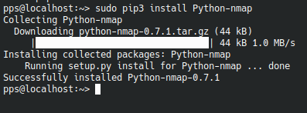

Comprobamos que esta instalado:

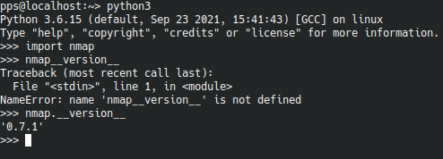

Ahora lo instalamos tambien desde yast:

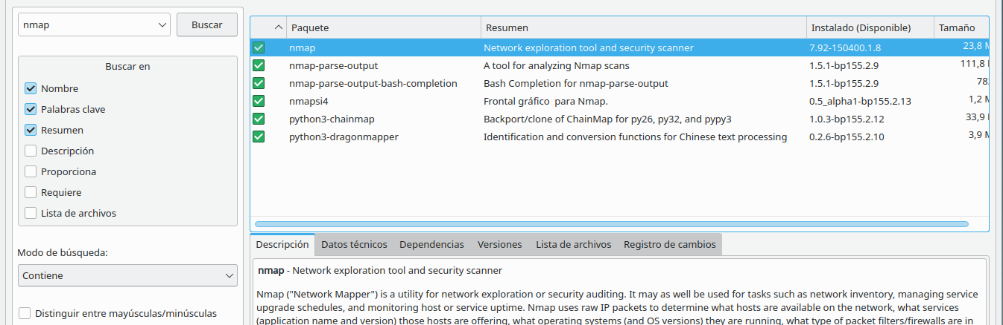

El código usado en el script es:

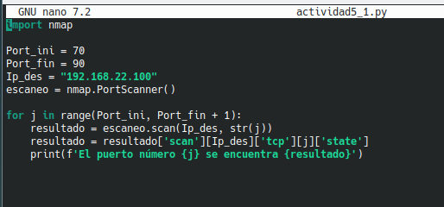

Una vez ejecutado vemos que hace el escaneo de puertos y el 80 es el único abierto:

